LAS ARMAS DE FUEGO EN EL HOGAR CON NIÑOS.
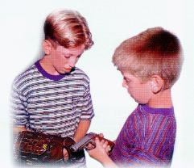
Introducción:
La demanda de seguridad por todos conocida generó cambios en la conducta de la gente. Millones de personas recibieron los mensajes de “inseguridad total” a los que respondieron con diversas actitudes.
Un número elevado optó por armarse para hacer frente a esta situación, contándose por miles los nuevos usuarios. También hay usuarios y tenedores de armas de fuego de toda la vida, o quienes las utilizan deportivamente.
Cualquiera sea el caso, disponer de un arma en el hogar con niños implica adoptar medidas de seguridad adicionales. Una caja de zapatos en el estante más alto de un placard no es bajo ninguna circunstancia un lugar seguro.
Muchos padres, incorrectamente asumen que su hijo conoce los riesgos de las armas y puede diferenciar entre un arma de juguete y una real y que no sabría como manejar un arma verdadera, sin embargo, un estudio publicado en la revista americana Pediatrics demuestra que esto no es cierto.
En este estudio, titulado "Qué hacen los niños cuando encuentran un arma verdadera", 29 grupos de varones entre 8-12 años fueron observados en una habitación en la que se había escondido un arma. Muchos de los niños la encontraron y manipularon y la mitad de ellos halaron el gatillo.
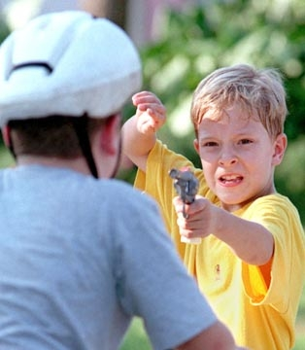

¿Cuáles son las situaciones de riesgo asociadas con las armas de fuego?
Ser consciente de las situaciones donde pueden aumentar el riesgo de exposición de su hijo a las lesiones accidentales por armas de fuego puede servirle para evitarlas. Las situaciones de alto riesgo pueden incluir, entre otras, las siguientes:

- Armas de fuego accesibles en el hogar
Los padres suelen subestimar la capacidad del niño de tener acceso a las armas de fuego en el hogar, o incluso la capacidad del niño para dispararlas. Las estadísticas muestran que entre el 75 y el 80 por ciento de los escolares de primer y segundo grado que viven en una casa en la que hay un arma de fuego saben dónde se guarda. Además, incluso los niños de 3 años pueden tener la fuerza suficiente como para apretar el gatillo de un arma de fuego.

- Armas de fuego accesibles en otra casa
Aun cuando en su casa no haya un arma de fuego, su vecino, su amigo o un familiar puede tener un arma de fuego accesible en su casa.

- Adolescentes varones
La mayoría de los niños de menos de 14 años de edad que mueren por un accidente con un arma de fuego son varones (el 76 por ciento). La Academia Estadounidense de Pediatría (American Academy of Pediatrics, AAP) considera que en los hogares con adolescentes varones existe mayor riesgo de lesiones y muertes accidentales relacionadas con las armas de fuego

- Munición y armas de fuego guardadas en el mismo lugar
Cuando un arma de fuego se guarda bajo llave junto con la munición o se deja cargada, aumenta en gran medida el riesgo de lesiones y muertes accidentales relacionadas con las armas de fuego. Se calcula que entre la tercera parte y la mitad de las personas que poseen un arma de fuego guardan sus armas cargadas y preparadas todo el tiempo.

- Falta de supervisión adulta
La mayoría de los disparos accidentales en los niños se producen cuando no hay supervisión, como al final de la tarde, los fines de semana y durante los meses de verano.
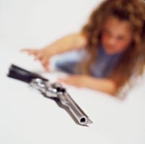

¿Cuáles son las medidas de seguridad con las armas de fuego?
- Almacenamiento correcto
Las armas de fuego siempre se deben guardar descargadas y separadas de la munición. El arma de fuego y su munición deberían estar bajo llave y lejos del alcance de los niños. Nunca deje el arma de fuego fuera de su vista, ni por un segundo, cuando la esté limpiando o la haya sacado por cualquier razón. Debe tenerla a la vista en todo momento.

- Educar a su hijo
A los niños les gusta jugar y estar activos. Los adolescentes son curiosos e impulsivos. Tales características normales, cuando se combinan con las armas de fuego, pueden causar la muerte. Enseñar a su hijo sobre los peligros de las armas puede ayudar a prevenir las lesiones y muertes accidentales relacionadas con las armas de fuego. Los padres deben enseñar a un niño a hacer lo siguiente si ve un arma de fuego:
  - Detenerse.
  - No tocar el arma de fuego.
  - Abandonar el lugar.
  - Decírselo a un adulto inmediatamente.

- Establezca comunicación con sus vecinos
Hemos dicho que aun cuando en su casa no haya ningún arma de fuego, su hijo puede visitar otra casa en la que sí tienen armas. Pregunte siempre a sus vecinos, amigos y familiares para asegurarse que las armas de fuego están guardadas en lugar seguro, lejos del alcance de los niños. En un estudio de disparos accidentales hiriendo a niños menores de 16 años se encontró que un 40 por ciento de los disparos ocurrieron en casas de amigos o parientes.


- Otros dispositivos de seguridad
Los dispositivos de seguridad como los cierres de pistolas, armeros con cerradura y seguros de pistolas deberían usarse en todas las armas de fuego que haya en el hogar. Los dispositivos de seguridad propios de las armas de fuego pueden evitar la mayoría de los disparos mortales en niños menores de 5 años. Para revólveres, vuelque el tambor y coloque un candado sobre la barra superior que impida que se cierre. En pistolas, coloque un candado detrás de la cola disparadora (gatillo).
Finalmente, resalte el hecho que las armas que se usan en televisión no son reales. Los que las usan son actores. Si la gente en la vida real es herida, muere o queda gravemente herida. Insista en los cuatro puntos básicos si ven un arma: detenerse, no tocarla, dejar el lugar, decirle a un adulto.

